**Nombre:** Edwar Alexander Benito Basante

**ID:** 91786

**ej1:**

rq001 se debe poder agendar citas sin que estas se crucen entre ellas, ingresando fecha, hora y enfoque médico de la cita

rq002 se debe poder ver nombre del doctor, enfoque médico de la cita, la fecha y hora en la que las citas quedaron reservadas

rq003 se debe poder posfechar la reserva de la cita del usuario con al menos un día de anticipación

rq004 se debe poder cancelar la reserva de la cita con al menos un día de anticipación

rq005 los médicos debe poder ver el horario y persona a la que se le asigno una cita

rq006 los médicos deben poder posfechar la reserva de la cita del usuario con al menos un día de anticipación

rq007 en caso de posfecha de una cita el usuario debe poder ser notificado al instante vía WhatsApp o email

rq008 el usuario debe poder registrarse ingresando sus datos como: cedula, nombre, email y contraseña

rq008 el usuario debe poder iniciar sesión ingresando sus datos como: cedula o nombre o email y contraseña

rq009 el usuario debe poder verificar sus datos personales en la plataforma

rq010 el usuario debe poder cambiar sus datos personales en la plataforma

rq011 el usuario debe poder cerrar sesión

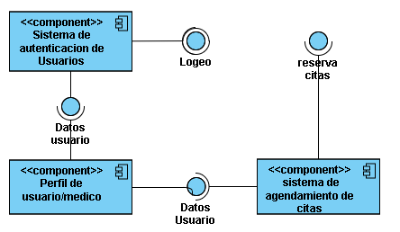

**ej2:**

rq001 se debe poder registrar ingresando correo, número telefónico, nombre completo(local/usuario) y contraseña

rq002 se debe poder iniciar sesión ingresando correo, número telefónico, nombre completo y contraseña

rq003 se debe poder registrar o iniciar sesión desde móvil o página web

rq004 se debe poder hacer pedidos ingresando dirección y platillo a pedir

rq005 se debe retornar al usuario el costo de la comida y tiempo de entrega

rq006 se debe poder pagar vía electrónica remota (PSE, nequi entre otros)

rq007 los pedidos deben llegar a los restaurantes en orden de llegada

rq008 los restaurantes deben poder leer todos los datos del pedido

rq009 los restaurantes debe poder colocar un horario de atención

rq010 los usuarios deben poder ver los restaurantes disponibles y los horarios de atención de estos

rq011 los repartidores deben poder ver los datos del receptor del pedido

rq012 los usuarios deben poder cerrar sesión

rq013 los usuarios deben poder ver sus datos

rq014 los usuarios deben poder ver los datos del repartidor

rq015 los usuarios deben poder actualizar sus datos

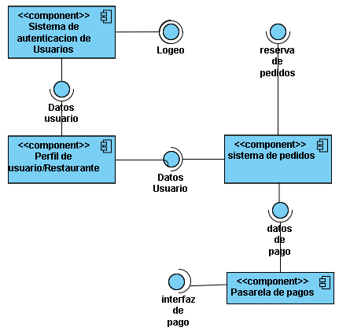

**ej3:**

rq001 se debe poder registrar ingresando correo, número telefónico, nombre completo y contraseña

rq002 se debe poder iniciar sesión ingresando correo, número telefónico, nombre completo y contraseña

rq003 se debe poder cerrar sesión

rq004 se debe poder ver el catálogo de libros disponibles

rq005 se debe poder pedir el préstamo de Max 5 libros

rq006 al momento de registrar el préstamo, se debe asignar un plazo de máximo una semana para regresarlos

rq007 si se necesita más tiempo para el uso de los libros, el usuario puede solicitar la extensión del plazo

rq008 si el plazo de entrega se vence o el libro es perdido, el usuario quedará reportado en el sistema y será notificado al instante

rq009 los usuarios pueden actualizar sus datos

rq010 el usuario puede ser exonerado del reporte por un administrador

rq011 los administradores pueden ver los datos del usuario que se le hayan prestado libros

